Техническое задание программисту

Кратко по проблеме
По данным файла техаудита выявлены системные проблемы с формированием URL и canonical. В каталоге генерируются битые адреса, часть страниц уходит в 404, а canonical на ряде URL ведёт не на финальную страницу 200 OK, а на 301 или 404. Дополнительно по ручной проверке на отдельных адресах наблюдается некорректный рендер страницы: вместо нормальной HTML-страницы открывается пустой экран/крупное изображение, а мета-данные заполнены некорректно или отсутствуют. Техаудит
Что найдено в техаудите
Источник | Объём | Комментарий
Лист «Ошибки доступа» | 76 URL | Все URL из листа отдают 404 Not Found
Паттерн 1 | 36 URL | Генерируются адреса с дублем сегмента /catalog/catalog/
Паттерн 2 | 39 URL | Используются адреса каталога без завершающего слэша; по листу они отдают 404
Паттерн 3 | 1 URL | Отдельный 404-адрес вне каталога: /blog/
Лист «Canonical проблемы» | 49 URL | 39 canonical ведут на 404, 10 canonical ведут на 301
Предварительная гипотеза: корневая проблема, вероятно, находится в URL и в шаблоне/компоненте, который формирует canonical и внутренние ссылки каталога. Это надо подтвердить кодом и повторной проверкой после правок.

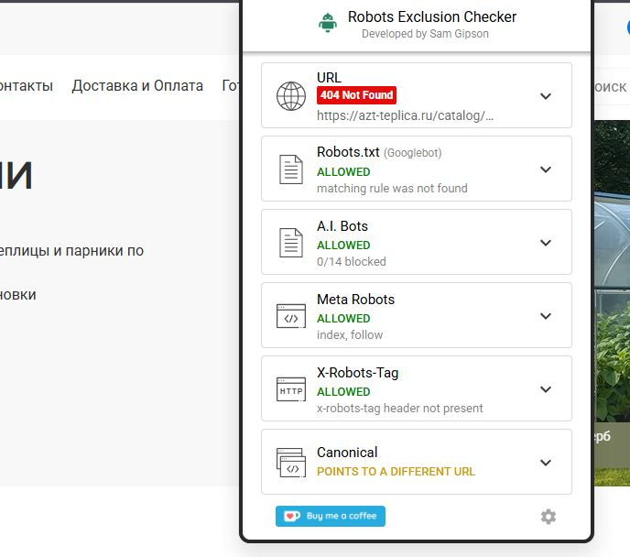

нужно проверить, почему на уровне шаблона страница не существует по фактическому адресу, но в разметке при этом всё равно выводится canonical. Такая комбинация создаёт конфликт для поисковых систем и лишние обходы.
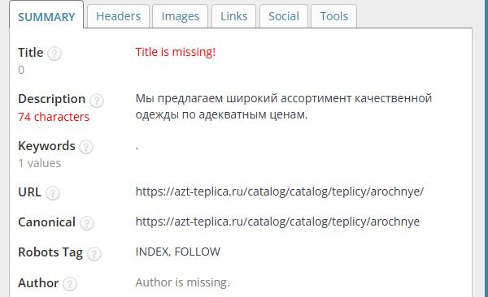
после исправления маршрута/шаблона необходимо убедиться, что страница отдаёт корректный Title и что canonical ведёт строго на финальный 200 OK URL, а не на промежуточный или битый адрес.


Нужно проверить, почему URL не рендерит штатную HTML-страницу.

Примеры URL из листа Ошибки доступа
Полный перечень URL находится в Excel-файле техаудита, лист «Ошибки доступа». Ниже приведены показательные примеры.
URL | Статус | Что ожидается
https://azt-teplica.ru/catalog/catalog/parniki/ | 404 | Убрать дубль /catalog/catalog/, вести только на финальный адрес
https://azt-teplica.ru/catalog/catalog/besedki/ | 404 | Исправить генерацию внутреннего URL
https://azt-teplica.ru/catalog/catalog/teplicy/ | 404 | Исправить генерацию внутреннего URL
https://azt-teplica.ru/catalog/parniki | 404 | Проверить единый формат URL: со слэшем или без
https://azt-teplica.ru/catalog/besedki | 404 | Проверить единый формат URL: со слэшем или без
https://azt-teplica.ru/catalog/teplicy/steklyannye | 404 | Проверить единый формат URL и роутинг раздела
https://azt-teplica.ru/blog/ | 404 | Либо восстановить раздел, либо убрать внутренние ссылки на него
Примеры URL из листа Canonical проблемы
Полный перечень URL для правки canonical Техаудит
Страница | Текущий canonical | Код | Что исправить
https://azt-teplica.ru/catalog/besedki/ | https://azt-teplica.ru/catalog/besedki | 404 | Canonical должен вести на финальный 200 URL
https://azt-teplica.ru/catalog/komplektuyushchie/ | https://azt-teplica.ru/catalog/komplektuyushchie | 404 | Canonical должен вести на финальный 200 URL
https://azt-teplica.ru/about/ | https://azt-teplica.ru/about | 301 | Canonical не должен вести на редирект
https://azt-teplica.ru/catalog/ | https://azt-teplica.ru/catalog | 301 | Canonical не должен вести на редирект
https://azt-teplica.ru/news/ | https://azt-teplica.ru/news | 301 | Canonical не должен вести на редирект

Что сделать
Задача | Что сделать
1. Проверить логику формирования URL в каталоге | Найти место, где генерируются адреса с дублем /catalog/catalog/. Исключить двойное добавление сегмента каталога в меню, карточках, хлебных крошках, шаблонах, XML-карте сайта и любых внутренних ссылках.
2. Выбрать и зафиксировать единый формат URL | Нужно определить один финальный формат адресов для каталога и остальных разделов: со слэшем на конце или без него. После этого привести к нему весь сайт: внутренние ссылки, canonical, sitemap, хлебные крошки, карточки, меню, фильтры, пагинацию.
3. Настроить корректные редиректы | Если у одной сущности есть несколько вариантов адреса, все неканоничные варианты должны отдавать 301 на один финальный URL. Нельзя оставлять ситуацию, когда canonical указывает на URL, который сам редиректит или отдаёт 404.
4. Исправить canonical по листу «Canonical проблемы» | На всех URL из листа canonical должен указывать только на финальную страницу с кодом 200 OK. Canonical на 301 и canonical на 404 полностью убрать. Если страница не должна существовать, она не должна фигурировать как canonical ни у одной страницы.
5. Проверить проблемные страницы, которые открываются как изображение/пустой экран | Разобраться, почему на части адресов вместо HTML-страницы отображается большое изображение или пустой экран. Проверить маршрут, шаблон, тип контента, привязку к сущности и корректность отдачи страницы сервером.
6. Восстановить корректные мета-данные | После исправления маршрута проверить Title, canonical, meta robots и H1 на проблемных страницах. Минимум: на всех индексируемых страницах должен быть Title, а canonical должен быть валиден.
7. Перепроверить внутренние ссылки | После внесения правок важно, чтобы сайт больше не ссылался на 404 и 301-варианты. Все внутренние ссылки должны вести сразу на финальные 200 URL.
8. Провести итоговую проверку | После исправлений нужно повторно прогнать сайт по тем же листам и убедиться, что ошибки доступа и ошибки canonical исчезли.

